Paquete: Mantenimiento Correctivo
Nombre del Use Case: Registrar Reclamo |  |  |  |  |  |  |  | ID: 24
Prioridad: Alta Media Baja
Categoría: Esencial Soporte |  |  |  |  |  | Significativo para la Arquitectura: Si No
Complejidad: Simple Mediano Complejo Muy Complejo Extremadamente Complejo
Actor Principal: Guardia Reclamo (GR) |  |  |  | Actor Secundario: no aplica
Tipo de Use Case: Concreto Abstracto
Objetivo: Registrar un reclamo por parte de socios o no socios por causa de algún inconveniente sobre la prestación del servicio, y asociarlo a una Orden de Trabajo (OT).
Precondiciones: no aplica
Post- Condiciones |  |  | Éxito: Se registra el reclamo y se asocia a una OT.
Fracaso: El C.U se cancela cuando:
- El GR no selecciona el tipo de documento del socio.
- El GR no ingresa el número de documento del socio.
- El GR no ingresa el número de socio.
- El socio no existe.
- El socio no está activo.
- El GR no ingresa los datos de una persona no socia.
- El GR no ingresa una dirección para el reclamo cuando es solicitada.
- El GR no ingresa una descripción para el reclamo.
- El GR no selecciona ningún tipo de reclamo típico y no desea registrar uno nuevo.
- El GR no confirma el reclamo.
Curso Normal |  |  |  |  | Alternativas
- El CU comienza cuando el GR selecciona la opción “Registrar Reclamo”.
- El Sistema solicita que se seleccione si la persona que realiza el reclamo es socio o no socio.
- El GR selecciona la opción socio. |  |  |  |  | 3.A. El GR selecciona la opción no socio.  3.A.1. El sistema solicita que se ingrese el apellido, nombre, tipo y numero de documento y teléfono de la persona que realiza el reclamo y la dirección donde se registra el incidente.  3.A.2. El GR ingresa los datos solicita ingresa los datos.  3.A.2.A. El GR no ingresa los datos solicitados.  3.A.2.B. Se cancela el CU.  3.A.3. El Sistema busca a que zona corresponde la dirección ingresada y la muestra.  3.A.4. Continua paso 13.
- El sistema solicita se indique el parámetro de búsqueda del socio que puede ser el tipo y número de documento o el número de Socio.
- El GR selecciona el parámetro tipo y número de documento para buscar al socio. (Buscar por Nro de Socio) |  |  |  |  | 5.A. El GR selecciona el número de socio para buscar al socio.  5.A.1. El Sistema solicita que se ingrese el número de socio y habilita el botón “Buscar”.  5.A.2. El GR ingresa el número de socio y oprime el botón “Buscar”.  5.A.2.A. El GR no ingresa el número de socio.  5.A.2.B. Se cancela el CU.  5.A.3. Continua en el paso 12.
- El Sistema busca los tipos de documentos.
- El Sistema muestra los tipos de documentos.
- El Sistema solicita que se seleccione el tipo de documento.
- El GR selecciona el tipo de documento. |  |  |  |  | 9.A. El GR no selecciona un tipo de documento.  9.A.1. Se cancela el CU.
- El Sistema solicita que se ingrese el número de documento y habilita el botón “Buscar”.
- El GR ingresa el número de documento y oprime el botón “Buscar”. |  |  |  |  | 11.A. El GR no ingresa el número de documento.  11.A.1. Se cancela el CU.
- El sistema verifica que el socio exista y es así. |  |  |  |  | 6.A. El socio buscado no existe.  6.A.1. El Sistema informa la situación mediante el siguiente mensaje: “El Socio número XX no existe”  6.A.1 Se cancela el C.U.
- El sistema verifica que el socio esté activo, y es así. |  |  |  |  | 7.A. El socio buscado no está activo.  7.A.1. El Sistema informa la situación mediante el siguiente mensaje: “El Socio número XX no está activo”  7.A.1 Se cancela el C.U.
- El sistema muestra los siguientes datos del socio:
- Número de Socio
- Tipo y Número de Documento
- Nombre y Apellido
- El sistema busca los medidores registrados a nombre del socio y encuentra. |  |  |  |  | 9.A. El Sistema no encuentra ningún medidor asociado al socio.  9.A.1. El Sistema informa la situación mostrando el siguiente mensaje: “No existen medidores asociados al socio”.  9.A.2. El Sistema solicita que se ingrese una dirección particular para el reclamo.  9.A.3. El GR ingresa una dirección.  9.A.3.A. El GR no ingresa una dirección.  9.A.3.B. Se cancela el CU.  9.A.4. Continúa en el paso 13.
- El Sistema muestra en una grilla los siguientes datos de los medidores encontrados:
- Número de Medidor
- Tipo de Medidor
- Zona del medidor
- Dirección
- Línea a la que pertenece
- Prioridad del Medidor
- El sistema solicita que se seleccione el medidor o que se ingrese una nueva dirección para registrar el incidente.
- El GR selecciona un medidor. |  |  |  |  | 12.A. El GR ingresa la dirección del incidente.  12.A.1. El Sistema busca a que zona corresponde la dirección ingresada y la muestra. EXPLICITARLO MAS
- El Sistema solicita que se ingrese una descripción para el reclamo.
- El GR ingresa una descripción para el reclamo. |  |  |  |  | 14.A. El GR no ingresa una descripción para el reclamo.  14.A.1. Se Cancela el CU.
- El Sistema busca los tipos de reclamos típicos.
- El Sistema muestra los tipos de reclamos típicos.
- El sistema solicita se seleccione un tipo de reclamo típico.
- El GR selecciona un tipo de reclamo típico. |  |  |  |  | 18.A. El GR no selecciona un tipo de reclamo típico  18.A.1. El sistema consulta si se quiere cargar un nuevo reclamo típico.  18.A.2. El GR desea cargar un nuevo tipo de reclamo típico.  18.A.2.A. El GR no desea cargar un nuevo reclamo típico.  18.A.2.B.Se cancela el CU  18.A.3. Se llama al CU “Registrar Tipo de Reclamo Típico”.
- El Sistema busca la prioridad asociada al tipo de reclamo típico seleccionado.
- El Sistema muestra la prioridad encontrada asociada al reclamo.
- El sistema solicita se confirme el reclamo.
- El GR confirma el reclamo. |  |  |  |  | 22.A. El GR no confirma el reclamo.  22.A.1. Se cancela el CU.
- El Sistema calcula un nuevo número para el reclamo.
- El Sistema identifica la fecha y hora actual.
- El Sistema genera el reclamo.
- El Sistema busca los reclamos que se encuentren en estado pendiente y encuentra. |  |  |  |  | 26.A. El Sistema no encuentra reclamos pendientes.  26.A.1. Continua paso 30.
- El Sistema busca en cada reclamo encontrado el tiempo estimado de finalización dependiendo del tipo de reclamo.
- El Sistema busca la prioridad de los reclamos pendientes.
- El Sistema calcula el tiempo estimado para la finalización del reclamo consultado sumando todos los tiempos estimados de los reclamos pendientes que posean mayor prioridad que el actual.
- El Sistema calcula el tiempo máximo de resolución adicionándole al tiempo calculado de demora un tiempo estándar definido por la empresa.
- El Sistema calcula el tiempo mínimo de resolución restándole al tiempo calculado de demora un tiempo estándar definido por la empresa.
- El Sistema muestra los siguientes datos del reclamo generado:
- Número de reclamo.
- Tipo y Número de documento. (Considerarlo x si es no Socio)
- Número de Socio.
- Descripción del Reclamo.
- Tipo de reclamo.
- Tiempo de demora.
- Tipo Máximo de demora.
- Tiempo Mínimo de demora.
- Estado del reclamo.
- Fecha y hora de la registración.
- Para generar la Orden de Trabajo Correctiva del reclamo, se llama al CU “Generar Orden de Trabajo Correctivo”.
- Se asocia el reclamo a la Orden de Trabajo.
- Fin del CU.
Observaciones: el GR podrá cancelar el CU en cualquier momento previo a la generación del mismo.
Requerimientos no Funcionales Asociados: no aplica
Fuente: no aplica |  |  |  |  |  |  | Referencia Fuente: no aplica
Asociaciones de Extensión: Registrar Tipo de Reclamo Típico
Asociaciones de Inclusión: Generar Orden de Trabajo Correctivo
Use Case donde se incluye: no aplica
Use Case al que extiende: no aplica

Use Case de Generalización: no aplica

Historia de Cambios
Versión | Fecha | Descripción del Cambio |  |  |  |  |  |  | Autor
1.0 | 21/05/11 | Versión preliminar |  |  |  |  |  |  | Grupo N°5
1.1 | 28/05/11 | Se agregó la verificación de existencia y estado del socio. |  |  |  |  |  |  | Grupo N°5
1.2 | 04/06/11 | Se agregó la extensión al CU “Registrar Tipos de Reclamos Típicos” y se agrega la prioridad para el reclamo |  |  |  |  |  |  | Grupo Nº5
1.3 | 01/07/11 | Se agregó la opción de realizar reclamos para no socios y de ingresar una dirección alternativa a la del socio. |  |  |  |  |  |  | Grupo N°5

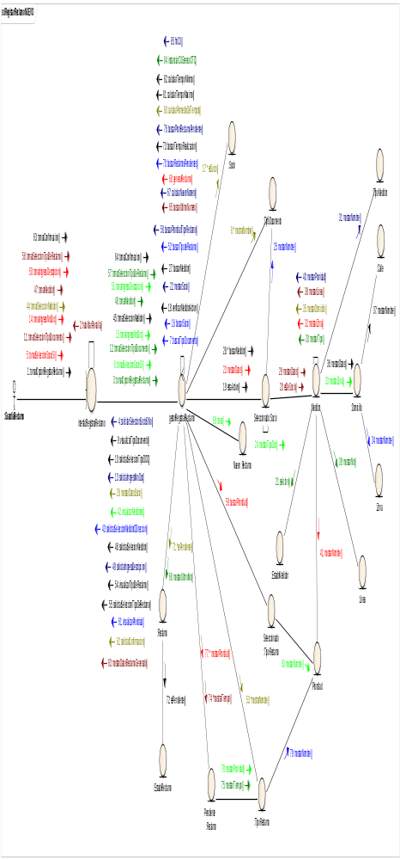
Diagrama de Comunicación: Curso Normal

Diagrama de Clases de Diseño
